附件1

省直预算主管部门政府采购项目审核表

采购单位 |  | 采购项目
采购预算（元） |  | 采购方式
拟委托代理机构
采购项目
内容摘要
经办人联系电话 | （采购需求部门经办） |  | （采购单位盖章）
处室负责人 | （采购需求部门领导）
单位负责人 | （分管采购需求部门的局领导）
以下由省直预算主管部门填写：（以下部分仅无采购预算的项目需要报批）
预算主管部门
审核意见
经办人联系电话 |  |  | （预算主管部门盖章）
处室负责人
单位负责人
附件2

政府采购项目明细列表

采购单位：（单位公章） 单位： 元
序号 | 品目名称 | 项目名称 | 规格参数与技术指标 | 数量 | 预算单价 | 预算金额 | 资产购置审批 | 是否进口产品 | 拟采购时间 | 拟选择采购方式 | 拟委托代理机构
1
合计:
联系人: |  |  |  | 联系电话: |  |  |  | 填报时间：
填表说明：
1.品目名称栏请按《省级政府集中采购目录》填列；
2.项目名称栏请按拟采购的实际项目名称填列；
3.规格参数与技术指标栏不得限定产地、品牌、特定型号等倾向性或歧视性要求；
4.资金来源栏请填写当年度采购预算批复文号及预算指标号,或填写预算主管部门上报“二上预算”的文号；
5.资产购置审批栏请按闽财资﹝2011﹞4号文，﹝2012﹞1、2号文，﹝2013﹞27、29号文要求填列资产购置审批相关内容，并附相关附件；
6.是否进口产品栏请按财库﹝2007﹞119号、财办库﹝2008﹞248号文要求填列是否允许进口产品参加采购活动的情况，附相关附件并报财政部门审核；《省级政府采购进口产品清单》内设备请填写《政府采购进口产品清单内项目登记表》；
7.拟委托代理机构请按闽财购﹝2014﹞42号文要求填列，并附相关附件；
8.上述材料均须加盖采购单位公章。

附件3

福建省省级行政事业单位资产购置计划批复表
（主管部门及单位版）

项目单位： |  |  |  |  | 金额单位：万元
序号 | 资产名称 | 现行购置费预算标准（价格上限标准） | 数量 | 单价 | 总金额
1
2
合计 | — | — | — | —
 |  |  | 审批单位或部门（盖章）
 |  |  | 日期： 年 月 日
说明：1.资产购置计划批复表复印件作为单位申报政府采购计划的附表。
2.现行购置费预算标准（价格上限标准）指现行购置费预算标准中规定的本次计划购置资产的价格上限。单位购置计划单价≤现行价格上限标准。
3.对于有购置费预算标准的资产，依据现行标准对数量和单价进行审核；暂无购置费预算标准的，参考市场价进行审核。

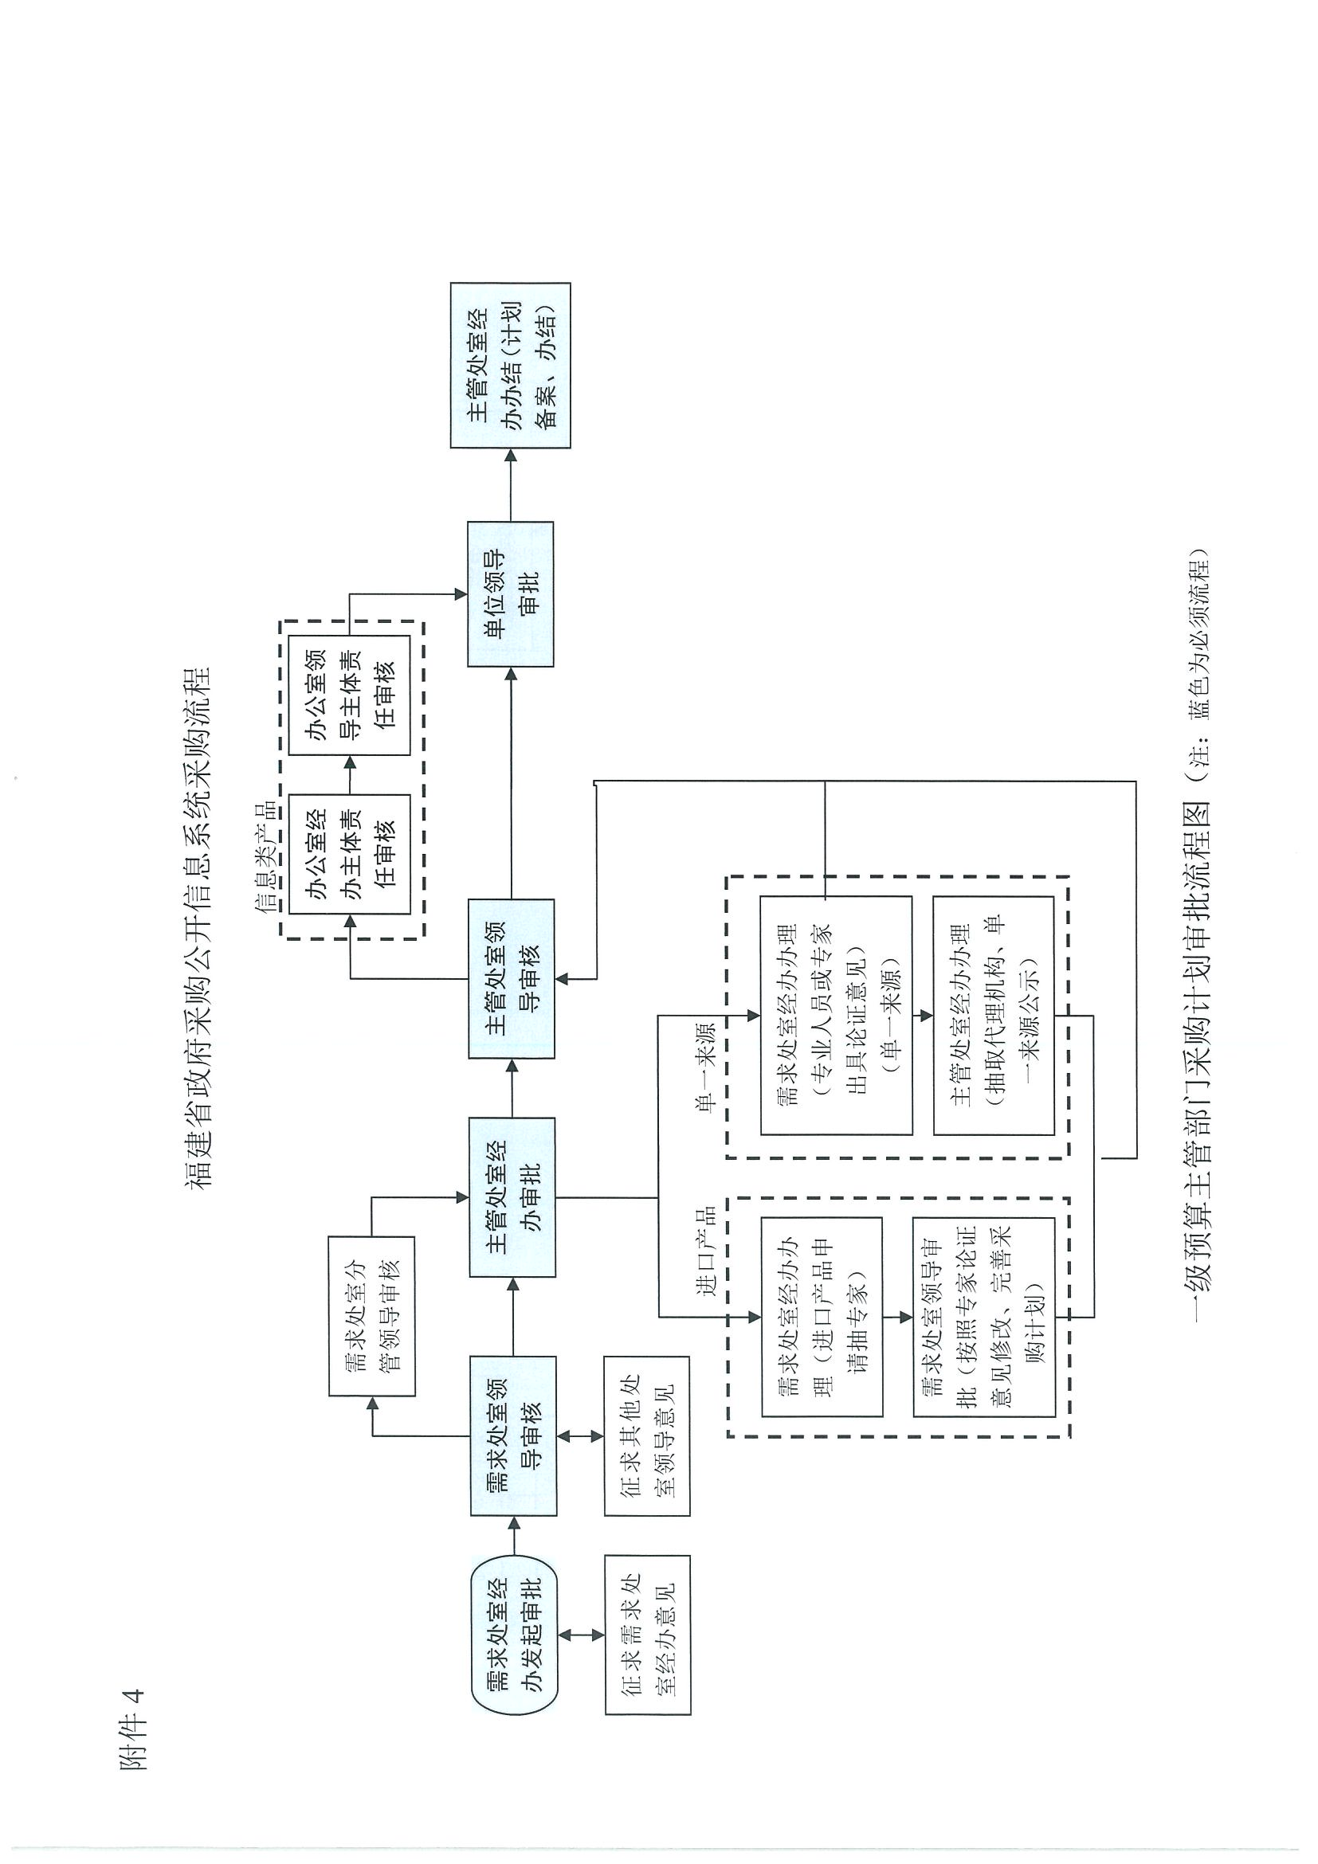
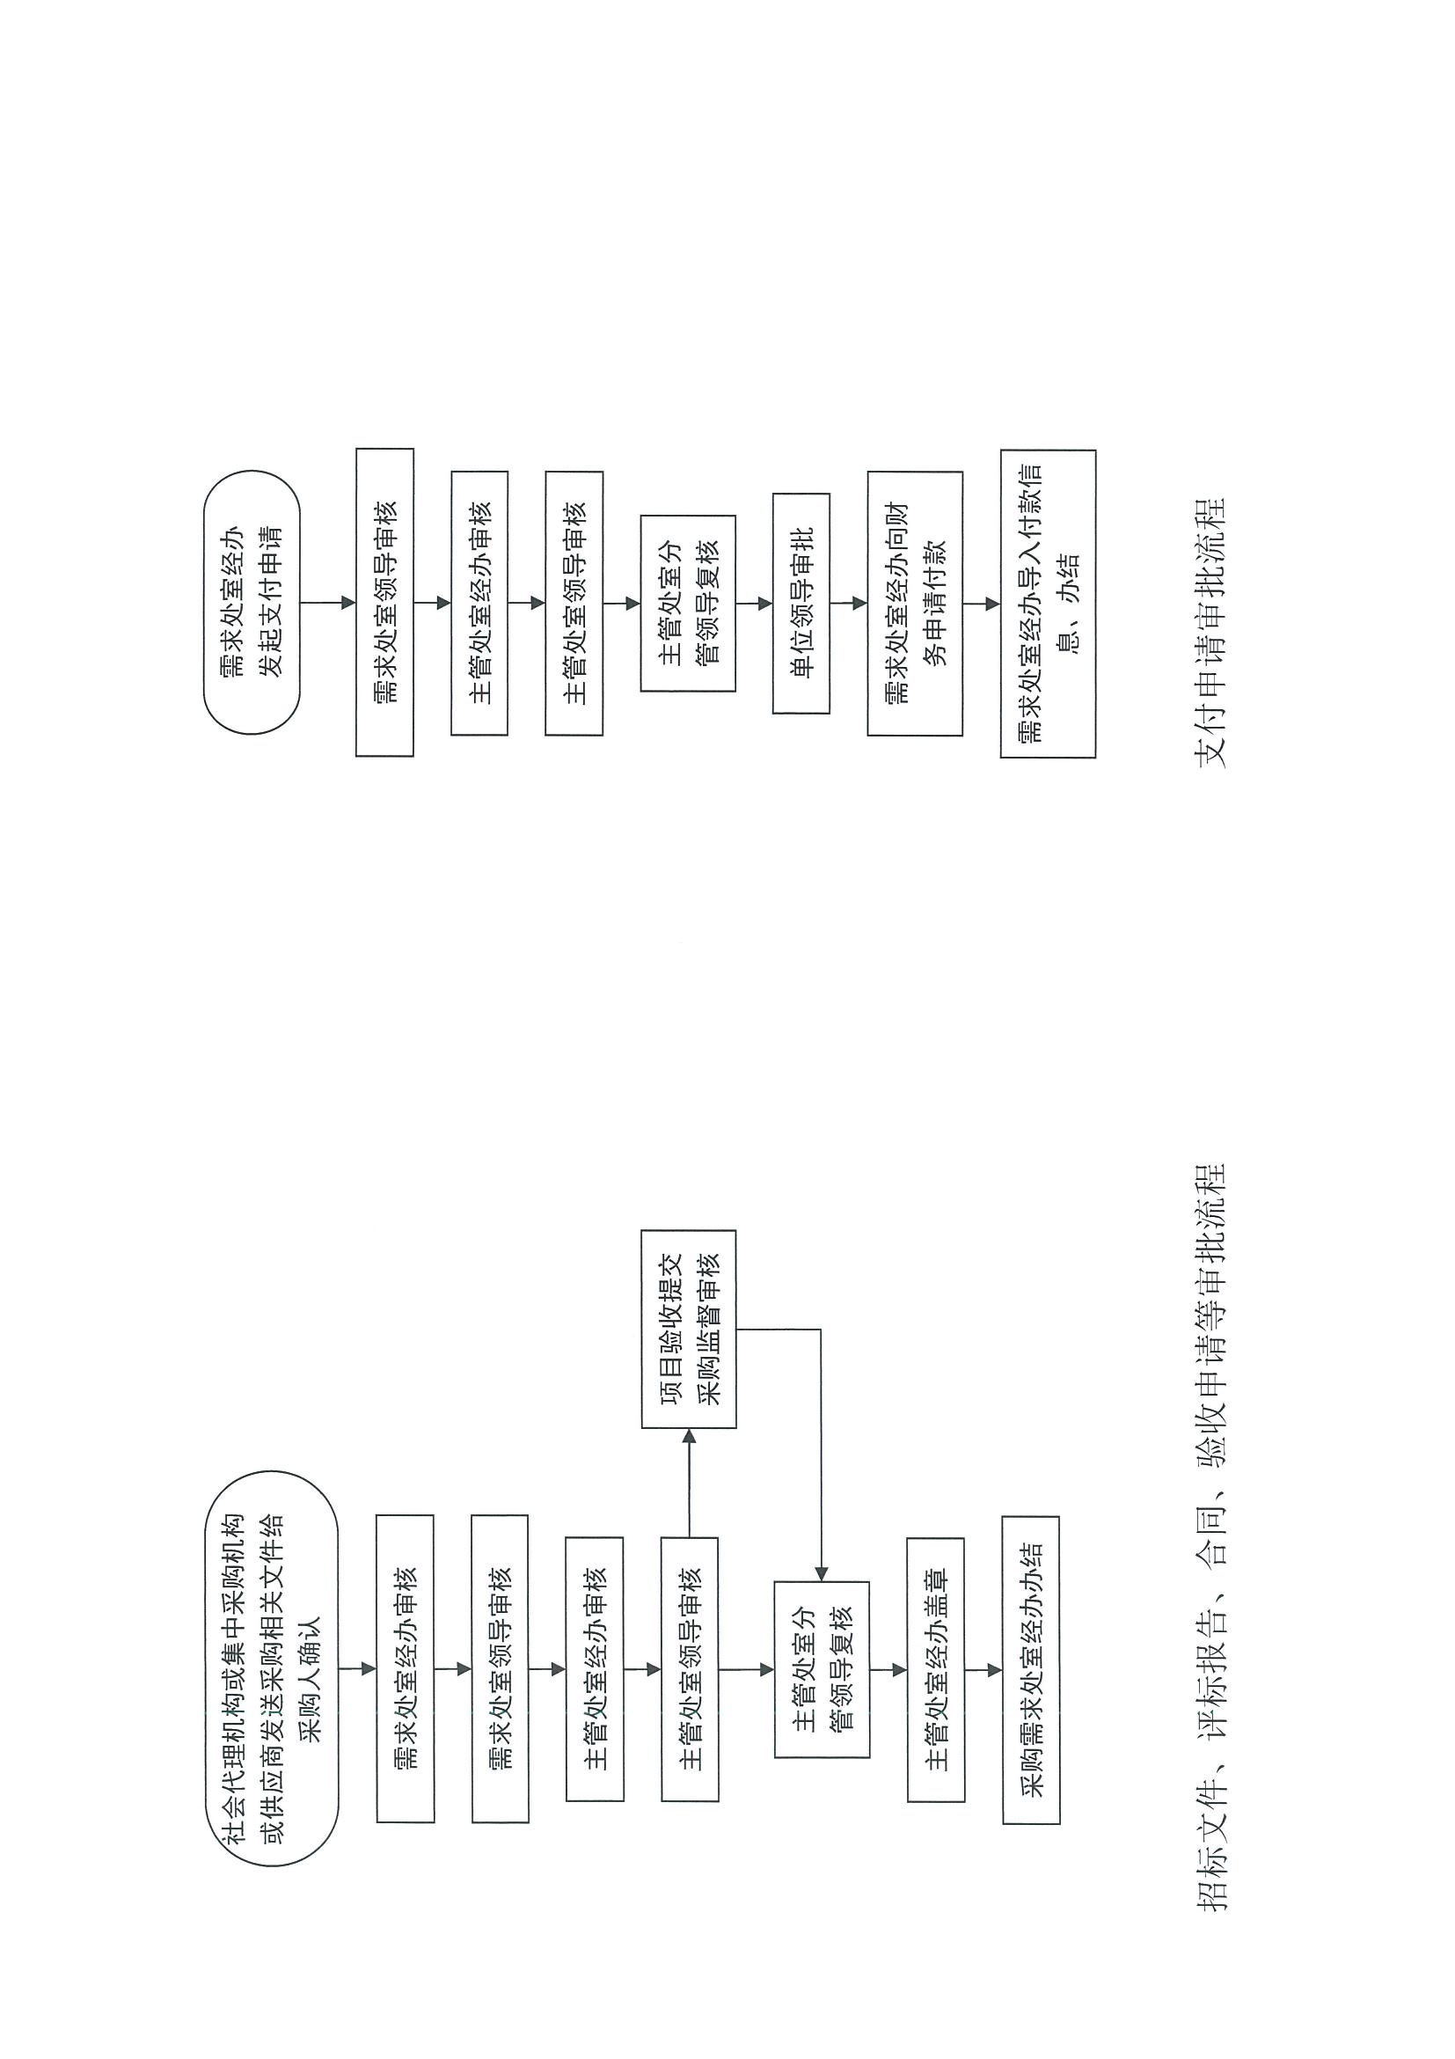
附件5

福建省市场监督管理局XXX项目报价单

201X年 月 日
报价供应商： （盖章）
联系人： 联系电话：
一、报价表
序  号 | 货物(服务)  名称 | 技术参数 | 数量 | 单位 | 单价  （元） | 小计  （元） | 最高限价  （元）
1
2
3
4

总价应包含：上述货物以及相关税费等一切费用。
报价总价超过最高限价的，视为无效报价。

合计总价： 元（大写）
元（小写）

附件6

福建省市场监督管理局询比价采购记录表
年 月 日
项目名称 |  |  |  |  |  |  |  | 编 号
采购单位 |  |  |  |  |  |  |  | 采购方式 |  | 询比价
序号 | 投标企业 |  |  |  |  | 联系人 |  | 联系电话 |  | 报价（元）
1
2
3
4
5
6
中标单位 |  |  |  |  |  |  |  | 中标金额
参加人员
主 持 人 |  |  |  | 主办人 |  |  | 监 标 人
备 注
附件7

福建省省级政府采购验收单

合同编号
供货单位 |  |  |  | 用户单位
负责人 |  |  |  | 提货人
联系电话 |  |  |  | 联系电话
交 接 项 目 清 单
序号 | 品名、规格 |  | 数量 |  | 中标金额（元）
1
2
供  货  单  位 | 供货时间：  供货人:  单位盖章： |  | 使  用  单  位 |  | 验收意见：  验收人：  验收时间：  单位负责人：  单位盖章：
备  注 | 1、大型或复杂的政府采购项目应当邀请国家认可的专业质量检测机构进行验收。  2、表格所列项目均应明确填写。  3、使用单位栏加盖采购管理部门印章；授权各处室采购的项目，加盖采购需求部门印章。  4、本验收单一式叁份，采购需求部门、采购管理部门、供货单位各执一份。

